Занимательные игры с сыпучими материалами и зернотворчество.
Во-первых, игры с подобными материалами, не только доступны для каждой семьи, но и являются прекрасным способом собрать всех домашних за веселым, увлекательным занятием.
Во-вторых, работа с крупами, макаронными изделиями и другими сыпучими продуктами, эффективно стимулируют работу мозга и умственное развитие, способствует пассивному массажу пальцев, развивает речевую сферу и мелкую моторику ребенка. Развитие тонкой моторики – это залог успешности овладения навыками письма. Хорошая координация движений, гибкость и подвижность пальцев позволят ребенку правильно и красиво писать, рисовать, облегчат выполнение действий в быту.
Можно использовать крупу и макароны для игр и манипуляций, а можно создавать из них настоящие картины и пано. В магазинах сегодня можно купить разноцветные макароны. Кроме того, можно покрасить, рис манку и другие материалы самим, это тоже, кстати, увлекательное занятие.

ИГРЫ
«Рисунки на песке».
Можно нарисовать дорожки, круги, спирали, линии, «дом, в котором мы живём» и т.д., на крупе мелкого и среднего помола, рассыпанной по тарелке. Чем старше ребенок, тем более сложные изображения он сможет нарисовать.

«Золушка».
Прочитав сказку о Золушке, предложить малышу отделить цветную фасоль от белой или горох от кукурузы. Наверняка ему понравится эта игра.

«Перекладывание, пересыпание, «бирюльки».
Предложить ребенку сложить фасоль или горошины по одной штучке в бутылочку с узким горлышком. Можно выполнять это наперегонки с мамой. Так же, можно дать ребенку несколько ложек разных размеров и две тарелки, и попросить пересыпать при помощи ложек крупу из одной тарелки в другую. Игру можно усложнять и модифицировать, ограничивая время, установив соревнование или добавляя различные емкости и «лопатки».

«Горшочек, вари!»
Потребуется прозрачная емкость с водой (стакан) и ложка. Пусть ребенок кладет ложкой крупу в воду и размешивает ее, наблюдая за этим интересным процессом.
«Археологические раскопки».
Нужно спрятать мелкие игрушки в ёмкости, с довольно большим количеством крупы. С помощью малярной кисти, ложки или пальчиков можно проводить раскопки и отыскивать «сокровища».

Зернотворчество — рисование с помощью крупы.
Рисование на манной крупе.
Для рисования необходимо приготовить основу (лист картона). На картон нанести клей, и, не дав ему высохнуть, насыпать манную крупу. После высыхания, нужно стряхнуть лишнюю манку. На высохшей поверхности, которая напоминает наждачную бумагу, можно рисовать гуашью или акриловыми красками. Этим способом удобно рисовать пейзажи, поскольку шершавая поверхность позволяет создать плавный переход красок и получить зрительный стереоэффект.
Рисование на рисе.
Чтобы рис стал цветным, его красят, опуская марлевый куль в раствор краски или туши. Немного подержав его в растворе, крупу промывают водой и выкладывают на газетную бумагу для просушки. Эту процедуру проделывают со всеми нужными цветами. На лист бумаги наносят контур рисунка карандашом, а остальное пространство смазывают клеем и засыпают цветным рисом. Лучше всего приклеивать рис по цветам. Сначала все детали, например, зеленого цвета, затем желтого, и т.д.. Эта техника больше всего подходит для изображения животных.
Правила безопасности во время игр с крупами и макаронными изделиями.
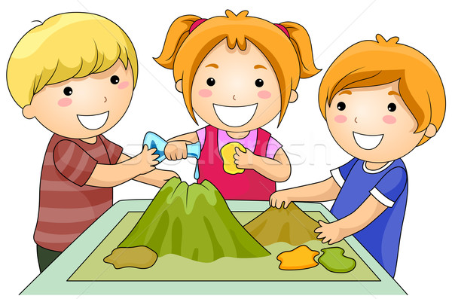
Важно помнить о безопасности. Нельзя оставлять ребенка во время игр и зернотворчества, одного, без присмотра. Если ребенок съест немного крупы, – это не очень опасно, но совершенно не нужно желудку и зубам малыша. Гораздо хуже обстоят дела с фасолью, кукурузой, горохом, кофейными зернами и т.д. – дети могут засунуть в нос или ухо крупную крупу или зерно.

